
Administración de Proyectos

Nombre de la Reunión: Elaboración de Red PERT, asignación de recursos y estimación de costos
Fecha: 27/Febrero /2026
Hora: 7:00 pm – 8:00 pm
Lugar: Reunión virtual usando Teams

MINUTA No. 12


Convocada por: | Kenneth Tavares
Propósito de la reunión: | Elaboración de Red PERT, asignación de recursos y estimación de costos
Asistentes: | Carlos  Manuel  Corona  Ramírez | Jared Martínez | Gerardo Alexis Hinojos Sánchez | Omar Blanco
Documentos de la reunión:
Adjuntos: | 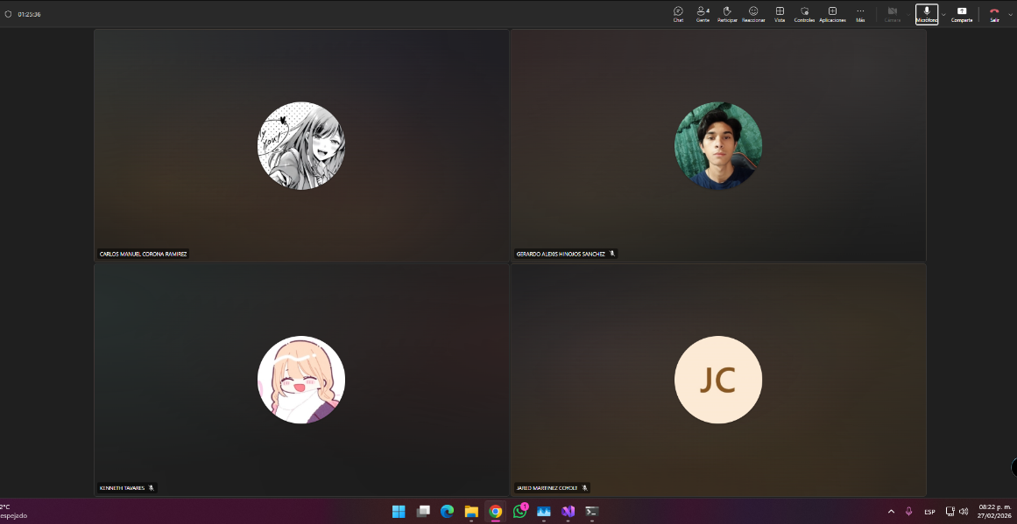
Puntos Claves Discutidos:
1 | Desarrollo de la Red PERT: Se identificaron las actividades necesarias para la Fase 2 del proyecto.  Se establecieron las relaciones de precedencia entre tareas.  Se definieron tiempos estimados para cada actividad con el fin de calcular la ruta crítica.
2 | Asignación de recursos: Se determinaron los recursos humanos involucrados en cada actividad según los roles previamente definidos.
3 | Estimación de costos: Se realizó un cálculo aproximado de costos basado en el tiempo estimado de trabajo por rol.  Se analizaron costos asociados a herramientas tecnológicas y posibles gastos adicionales.

Problemas:
1 | Dificultad en la estimación de tiempos: Se presentó incertidumbre al estimar la duración de algunas actividades debido a la falta de experiencia previa en proyectos similares.
2 | Asignación equilibrada de recursos: Fue necesario ajustar la distribución de tareas para evitar sobrecarga en ciertos integrantes del equipo.
3 | Cálculo aproximado de costos: Algunos costos fueron estimados de manera general debido a que no todos los gastos están completamente definidos.

Líneas de Acción:
1 | Revisar y ajustar la Red PERT: Validar la secuencia de actividades y confirmar la ruta crítica del proyecto.
2 | Monitorear el uso de recursos: Dar seguimiento continuo a la asignación de tareas para mantener equilibrio en la carga de trabajo.
3 | Actualizar estimaciones de costos: Refinar los cálculos conforme avance el proyecto y se tenga información más precisa.

